 | TECHNOLOGIE | CLASSE DE 4 ^{EME} |  | Séquence 2 – Les révisions  Station de vélo électrique | Nom : ……………………………..
Connaissances  Capacités |  |  | - Identifier les fonctions d’une chaine d’information d’un objet réel.  - Associer ces constituants à leurs fonctions.

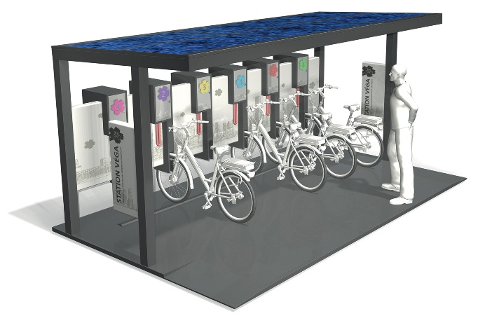
Problème ?

L’utilisateur présente ………………………………………………...
……………………………….………………………………………………….. devant …………………………………. qui reçoit le signal.
Le signal est alors traité par ………………………………………… qui analyse la validité du badge et communique, par le biais de l’écran tactile, avec l’utilisateur pour le choix du vélo
Consigne :
Condition de travail :
- En binôme
- Documents ressources : 2 vidéos sur le site

Situation Problème 1 : Comment l’information circule-t-elle entre le moment où l’utilisateur s’identifie et le déverrouillage du vélo ?
- Identifier pour chaque composant la forme du signal en entrée et en sortie pour connaître l’action qu’il réalise sur l’information.

Emission du signal
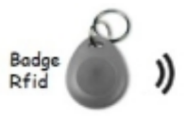

Réception du signal
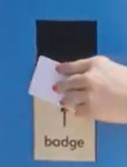

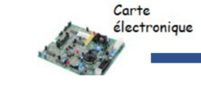
Traitement du signal

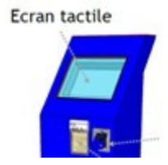
Communication de l’information

- À partir des informations ci-dessus, complète la chaine d’information
CHAINE D’INFORMATION

Communiquer

